1. Busque información sobre los sistemas operativos que se ofrecen en el mercado. Realice en un documento de Word un cuadro comparativo especificando los siguientes datos:

* Nombre
* Versión.
* Tipo de licencia.
* Aplicaciones comunes (servidores, computadoras personales, etc.)
* Ventajas
* Desventajas
* Tipo de interface.

1. Describa las principales diferencias entre Software Libre y Propietario.

|  |  |  |  |  |  |
| --- | --- | --- | --- | --- | --- |
| **Nombre** | **Windows** | **Mac OS** | **Linux** | **Android** | **iOS** |
| **Versión** | Windows 1.0, Windows 2.0, Windows 3.0, Windows NT, Windows 95, Windows 98, Windows 2000, Windows Me, Windows XP, Windows Vista, Windows 7, Windows 8, Windows 8.1, Windows 10, Windows 11 | macOS Monterey, macOS Big Sur, macOS Catalina, macOS Mojave, macOS High Sierra, macOS Sierra, OSXEl Capitan, OSXYosemite, OSXMavericks, OSXMountain Lion, OSXLion, Mac OSXSnow Leopard, Mac OSXLeopard, Mac OSXTiger, Mac OSXPanther, Mac OSXJaguar, Mac OSXPuma, Mac OSXCheetah | **Ubuntu**, **Debian**, CentOS Linux, CentOS Stream, Red Hat Enterprise Linux (RHEL), Gentoo, **Fedora**, OpenSUSE, Scientific Linux, CloudLinux, Elementary OS, **Linux Mint**, **Arch Linux**, **Manjaro**, Oracle Linux, Slackware, Mageia, Clear Linux, Rocky Linux, AlmaLinux, Asahi Linux, **Lubuntu**, SUSE Linux, Knoppix, VzLinux, Peppermint OS, Zorin OS, BlackArch Linux, SUSE Liberty Linux, Navy Linux | Apple Pie, Banana Bread, Cupcake, Donut, Éclair, Froyo, Gingerbread, Honeycomb, Ice Cream Sandwich, Jelly Bean, KitKat, Lollipop, Marshmallow, Nougat, Oreo, Pie, 10, 11, 12, 13 | 3.1.3  4.2.1  5.1.1  6.1.6  7.1.2  9.3.6  10.3.4  12.5.3  13.7  14.5.1 |
| **Tipo de Licencia** | Son tres los tipos de licencia de Windows: **OEM, Retail y las llamadas licencias por volumen**, cada una de estas licencias de software con sus propias características y limitaciones luego de que las instalamos en nuestra computadora. | Tiene algunos tipos de licencia de código abierto como **GPL, BSD, MIT o APSL** (Apple Public Source License), destinadas a desarrolladores y estudiantes acceder a su código fuente para aprender. | Linux es de **software libre** y de **código abierto**. Posee distribuciones en su mayoría gratuitas, pero también hay algunas como **Red Hat Enterprise**, que está bajo **Suscripción**, destinado a empresas y organizaciones. | Google liberó la mayoría del código de Android bajo la **licencia Apach**e, una **licencia** **libre** y de código **abierto**. | APSL y Apple EULA |
| **Aplicaciones Comunes** |  |  |  |  |  |
| **Ventajas** | * Es más conocido, siendo el más popular y distribuido es un sistema operativo que es muy compatible con la mayoría de los programas o dispositivos que se distribuyen. * Puedes jugar a infinidad de títulos con el sistema correcto * Por el software y controladores * Diseños increíbles, la interfaz es ordenada, funcional y amigable con el usuario, así que son muchas las ayudas y los diseños terminan por destacar al ser innovador y agradables visualmente. * Multidispositivos, con los desarrollos actuales se puede llevar el sistema operativo en todos los dispositivos sin ninguna clase de problema, tanto en smartphones, tablets o computadores. | * Son equipos innovadores, tanto en diseño como en prestaciones. Incluyen Thunderbolt, puertos USB tipo C, trackpads multitáctiles, force touch, retroiluminación del teclado y mucho más; * En términos de costes, los ordenadores iOS son más caros que los ordenadores Windows, pero estás de suerte, en venta de segunda mano son bastante más baratos; * Tienen uno de los índices de satisfacción de clientes más altos de la industria. Si decides comprar un Mac, obtendrás un equipo de alta calidad; * Los Mac son menos complicados, más intuitivos y fáciles de usar; * Son mucho menos vulnerables a amenazas que los equipos con Windows; * Tienen software preinstalado, pero sólo del propio fabricante, es decir, de Apple, por tanto, no ralentizan el sistema; * La instalación y desinstalación de programas es simple y sencilla. | * Linux es muy robusto, estable y rápido: Ideal para servidores y aplicaciones distribuidas. A esto se añade que puede funcionar en máquinas sencillas: Linux puede correr servicios en un x86 a 200 MHz con calidad * Linux es libre: Esto implica no sólo la gratuidad del software, sino también que Linux es modificable y que Linux tiene una gran cantidad de aplicaciones libres en Internet. Todo ello arropado por la inmensa documentación de Linux que puede encontrarse en la Red * Linux ya no está restringido a personas con grandes conocimientos de informática: Los desarrolladores de Linux han hecho un gran esfuerzo por dotar al sistema de asistentes de configuración y ayuda, además de un sistema gráfico muy potente. Distribuciones Linux como Red Hat/Fedora tienen aplicaciones de configuración similares a las de Windows * El mejor costo del mercado, gratuito o un precio simbólico por el cd. * Entorno grafico (beryl) mejor que el Aero de Windows… * Las vulnerabilidades son detectadas y corregidas más rápidamente que cualquier otro sistema operativo. | * Libertad: Al ser de código abierto, permite la mayor personalización de un Sistema Operativo. Desde las skins que ofrece, hasta gestionar todo tu dispositivo mediante apps. * Variedad: Como es uno de los Sistemas más utilizados a nivel mundial, la mayoría de las marcas de móviles lo tienen como el principal Sistema Operativo de sus productos. Lo que le brinda al usuario la posibilidad de escoger entre una diversidad de modelos que cuentan con Android. * Aplicaciones en segundo plano: Android tiene la funcionalidad de abrir varias aplicaciones a la vez y permitir que estas trabajen en segundo plano. También te permite gestionar cuál de ellas suspenderás o limitarás en cuanto al uso de datos o batería. * Compatibilidad: Al ser de la compañía Google Inc. Android cuenta con todos los servicios de Google, desde su gestor de correo hasta el espacio en la nube que te brinda Drive. Se podría definir como una extensión más de todos los productos de la empresa. * Comunidad: La empresa permite que los programadores puedan crear sus aplicaciones de manera libre, lo que ha hecho que exista una gran comunidad. Estos tienen la posibilidad de interactuar entre sí para crear mejores apps. | * Elevada seguridad: El sistema operativo iOS siempre ha presumido de su eficiencia frente a las ciber amenazas externas. Además, con, la última actualización el código de seguridad con el sistema típico de 4 dígitos se ha actualizado a 6 dígitos. * Mayor filtro y exclusividad dentro del mercado de aplicaciones: Todas las apps para iOS atraviesan un proceso de revisión manual por parte del equipo de Apple. Este filtro permite un mercado de aplicaciones más cuidado y con un mayor índice de calidad que en la competencia. Las encontrarás personalizadas para cada idioma y país. Además, iOS permite tener un mayor control sobre las aplicaciones, ya que cada vez que una app quiere hacer algo, tiene que pedirte permiso para ello. * Interfaz intuitiva: Los dispositivos de iOS focalizan todos sus elementos en la mejora de la experiencia de usuario, con unas opciones muy sencillas de configuración, pocos botones y un menú de navegación que se caracteriza por la intuición. |
| **Desventajas** | * El costo es muy alto * Las nuevas versiones requieren muchos recursos * La mayoría de los virus están hechos para Windows * Puedes tener errores de compatibilidad en sistemas nuevos. * Históricamente es más inestable de los 3 * Mantenimiento, requiere de muchos cuidados y de mantenimiento constantes con atención, porque en caso contrario se hace inestable. | * La principal desventaja de los Mac es que no disponen de una gran cantidad de software, en comparación con los que existen para otros sistemas operativos; * El hardware para equipos Mac es mucho más costoso; * Son ordenadores muy populares y caros. Sus precios en el mercado son elevados; * No están orientados a ejecutar juegos, de hecho, los últimos videojuegos no son disponibles para iOS, sino para sistemas operativos más comerciales como Windows. | * Windows es incompatible con Linux: Este punto es difícil de explicar: no quiere decir que no podamos tener instalados ambos Sistemas (que es relativamente fácil de hacer). * Uno de los problemas es que desde Windows no podremos escribir en particiones Linux o que desde este no podremos escribir (en sentido amplio) en particiones NTFS (Windows XP, 2000…) aunque esto último se está investigando. * En la mayoría de distribuciones hay que conocer nuestro Hardware a la hora de instalar. Sin embargo, distribuciones como Knoppix reconocen todo el sistema a lo Windows. No sólo eso, en este sentido se está trabajando mucho por hacer esta tarea simple. * Para algunas cosas debes de saber usar Unix * La mayoría de los ISP no dan soporte para algo que no sea Windows (ignorantes). * No existe mucho software comercial. * Muchos juegos no corren en este sistema operativo. | * Calidad de aplicaciones: Al basarse en un código abierto, cualquier programador puede crear sus aplicaciones. Sin embargo, esto trae como resultado que muchas apps pierdan calidad y ello no contribuye a la comodidad del usuario. * No cuenta con soporte: A lo largo del año, sufre varias actualizaciones e incluso creaciones de nuevas versiones, pero no cuenta con un soporte para actualizar. Por lo general, deberás recurrir a programas de terceros para lograr este objetivo. * Consumo de batería: Al contar con tantas opciones y calidad en sus imágenes, consume mucha batería del móvil. Por lo que tendrás que cargarlo constantemente. * Vulnerabilidad: otro hándicap que viene de su característica de ser un sistema de código abierto, el hecho de ser más susceptible a posibles ataques (y a que hackers puedan valerse de los propios errores de Android para dañarlo). Siempre es indispensable en dispositivos Android contar con un antivirus de calidad. | * Precios mucho más elevados que sus competidores: Muchos dispositivos de gama media-alta de Android tienen prestaciones similares y unos costes mucho más competitivos que Apple. * Menor flexibilidad: En Google Play Store existen diversos launchers cuyo objetivo es sustituir la apariencia por defecto que muestran las distintas versiones de Android por una más atractiva con las funcionalidades y opciones más «a la carta» para el usuario. * Carece de la libertad de tener un sistema operativo de código abierto: Los dispositivos Android pueden instalar aplicaciones procedentes de cualquier fuente, ya sea de la tienda oficial o de otras, mientras que tanto los iPhone como el resto de dispositivos pertenecientes a Apple se encuentran con la limitación de hallarse obligados a utilizar únicamente las aplicaciones de la App Store. |
| **Tipo de interfaz** | Basado en el núcleo | Quartz | X Window System, Wayland | Cada fabricante cuenta con su propia interfaz: **MIUI** en el caso de Xiaomi, **EMUI** para Huawei, **OneUI** en Samsung | Cocoa Touch (Multitáctil, GUI) |

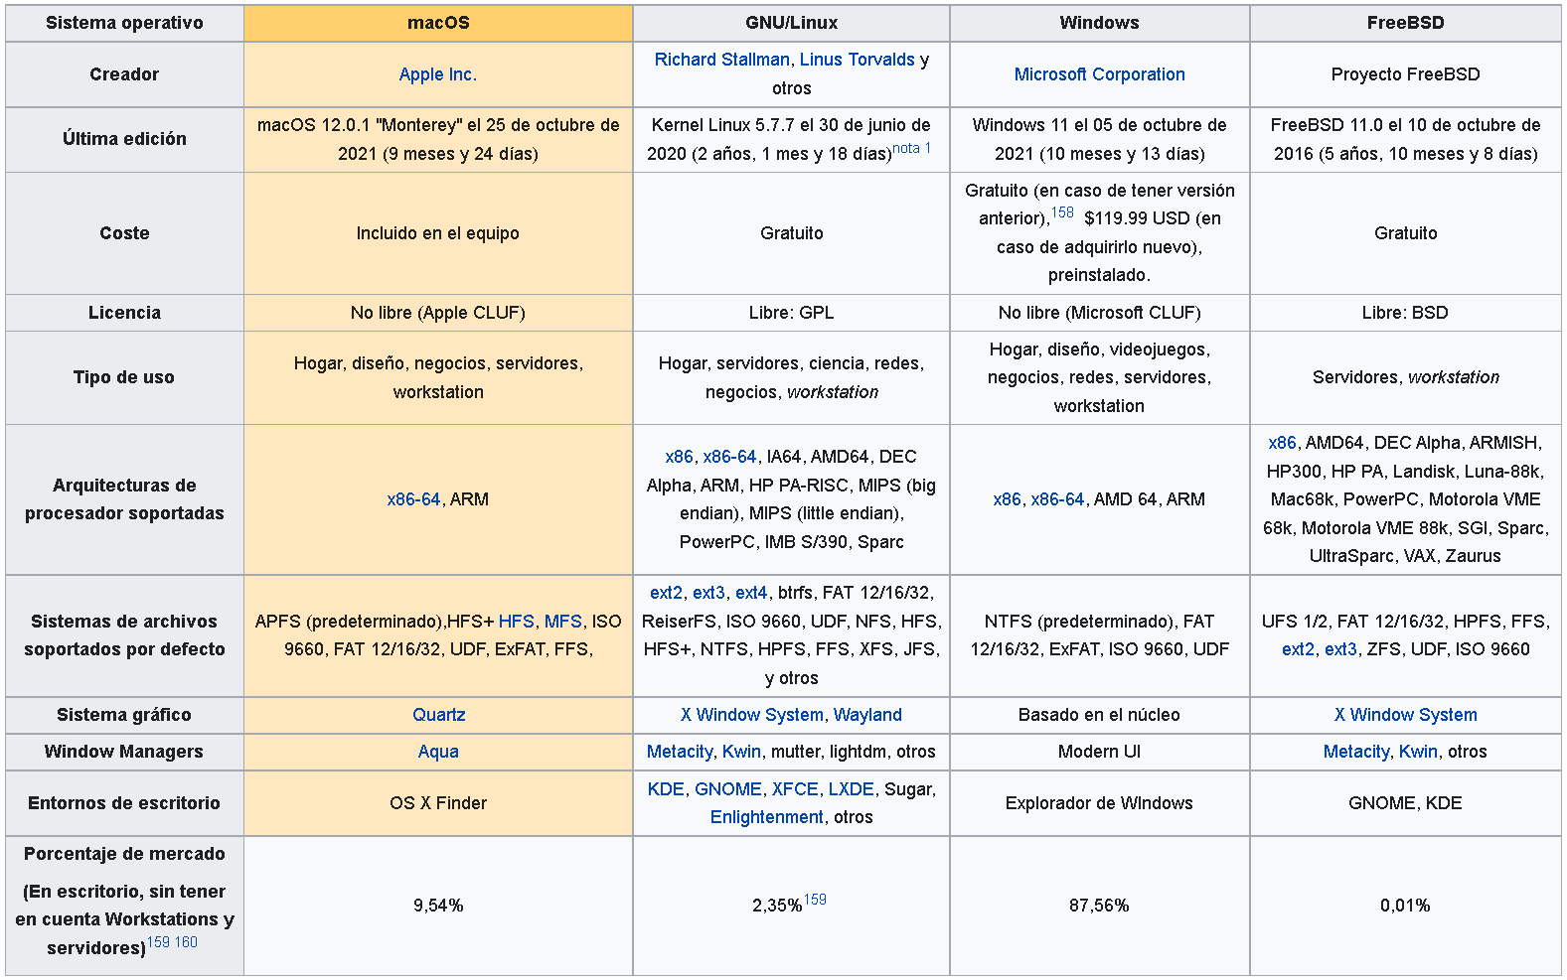

Fuente: <https://es.wikipedia.org/wiki/MacOS>

**Software Privado**

Encontramos otros nombres para el software propietario, como software privativo o software de código cerrado. Este tipo de software limita las posibilidades del usuario a modificarlo e incluso en su uso. Sin embargo, el software libre, en contraposición al anterior, es aquel que se distribuye libremente. También es conocido como software de código abierto. En él, el usuario tiene plena libertad a la hora de usar el software, distribuirlo y/o modificarlo, con lo que se consigue un mayor desarrollo en las mejoras del primitivo.

**Software Libre**

Cuando hablamos de software libre hacemos referencia a las tres libertades que este posee, que son:

* Libertad de uso.
* Libertad de distribución.
* Libertad de adaptación y mejora.

El software libre es afín a la idea de aldea global, donde la comunidad se beneficia mutuamente, creciendo sin restricciones. Pero el término libre no es sinónimo de gratuito, lo que ocurre es que, tal vez, asociemos ambos conceptos por la traducción literal del anglicismo “free”. Es decir, el software libre puede ser distribuido comercialmente.